.
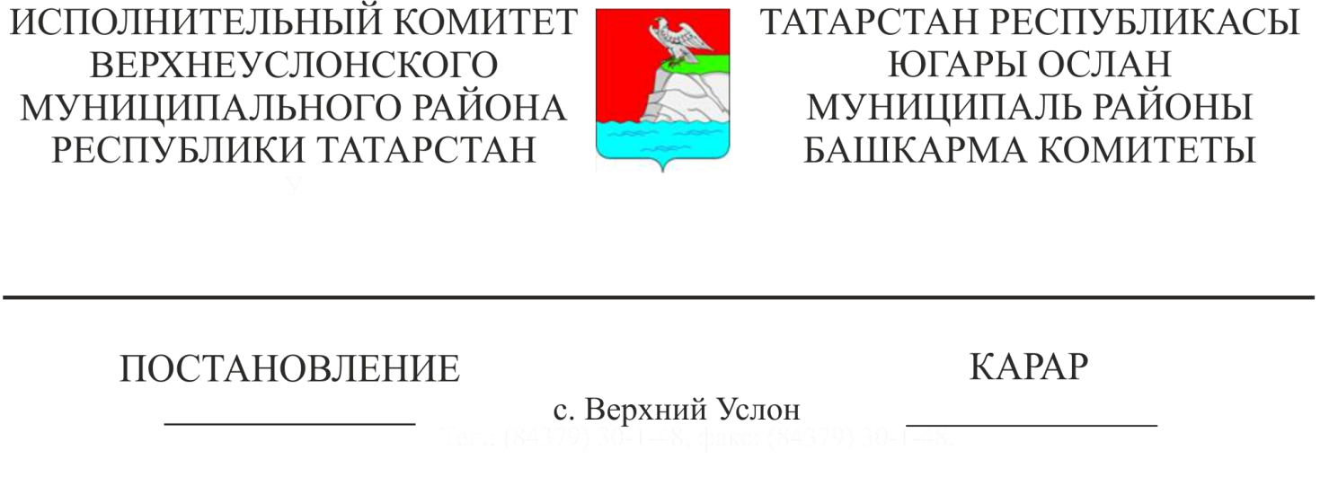
Татарстан Республикасында социаль ипотека системасында торак шартларын яхшыртуга мохтаҗларны исәпкә кую буенча муниципаль хезмәт күрсәтү турындагы административ регламентны раслау хакында
«Дәүләт һәм муниципаль хезмәтләр күрсәтүне оештыру турында» 2010нчы елның 27нче июлендәге 210-ФЗ номерлы Федераль законны гамәлгә ашыру максатларында, Татарстан Республикасы Министрлар Кабинетының «Татарстан Республикасы дәүләт хакимияте башкарма органнары тарафыннан дәүләт хезмәтләре күрсәтүнең административ регламентларын эшләү һәм раслау тәртибен раслау һәм Татарстан Республикасы Министрлар Кабинетының аерым карарларына үзгәрешләр кертү турында» 2010нчы елның 2нче ноябрендәге 880нче номерлы карарына таянып, Татарстан Республикасы башкарма органнары тарафыннан дәүләт хезмәтләре күрсәтүнең административ регламентларын эшләү һәм раслау тәртибе нигезендә, Татарстан Республикасы Югары Ослан муниципаль районы Уставына таянып, Татарстан Республикасы Югары Ослан муниципаль районы Башкарма комитеты КАРАР БИРӘ:

1. Татарстан Республикасында социаль ипотека системасында муниципаль хезмәтләр күрсәтүнең административ регламентын 1нче кушымта нигезендә, яңа редакциясендә расларга.
2. Башкарма комитетының 2021нче елның 10нчы февралендәге 109нчы номерлы карары белән расланган «Татарстан Республикасында социаль ипотека системасында торак шартларын яхшыртуга мохтаҗларны исәпкә кую буенча муниципаль хезмәт күрсәтүнең административ регламенты» үз көчен югалткан дип санарга.
3. Әлеге карарны мәгълүмати стендларда игълан итәргә һәм Татарстан Республикасы Югары Ослан муниципаль районының рәсми сайтында урнаштырырга.
4. Әлеге карарның үтәлешен контрольдә тотуны Башкарма комитет җитәкчесенең социаль-икътисади үсеш буенча урынбасарына йөкләргә.

Башкарма комитет Җитәкчесе И. И. Шакиров
Әзерләде һәм бастырды:
Бурдина Т. Н. 4 нөсхәдә

